**Приложение зависает, если попытаться открыть вкладку Trending из бокового меню**

**Приоритет**: 1

**Серьёзность**: 1

**Версия**: с исходниками по URL <https://github.com/rasskazovaleksey/fintech_testing_application/commit/c0241bec70137baed6309b7ce0943b541cf39eb9>

**Устройство**: MIUI 10.1.1.0

**Предусловия**:

Есть профиль на гитхабе: логин и пароль

Приложение установлено на устройство

**Шаги**:

1. Запустить приложение
2. Зайти под профилем
3. Открыть боковое меню

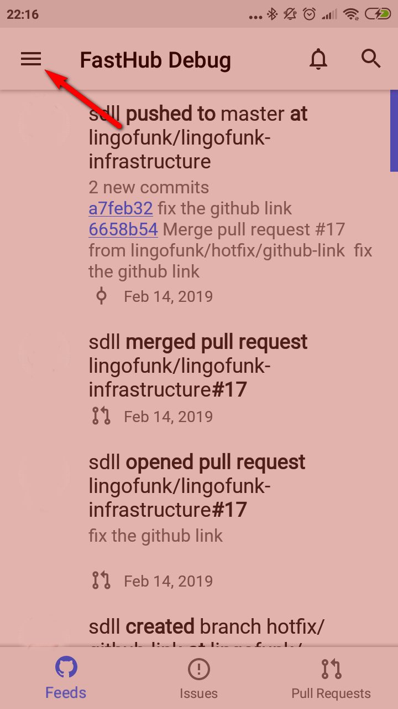

1. Кликнуть на Trending

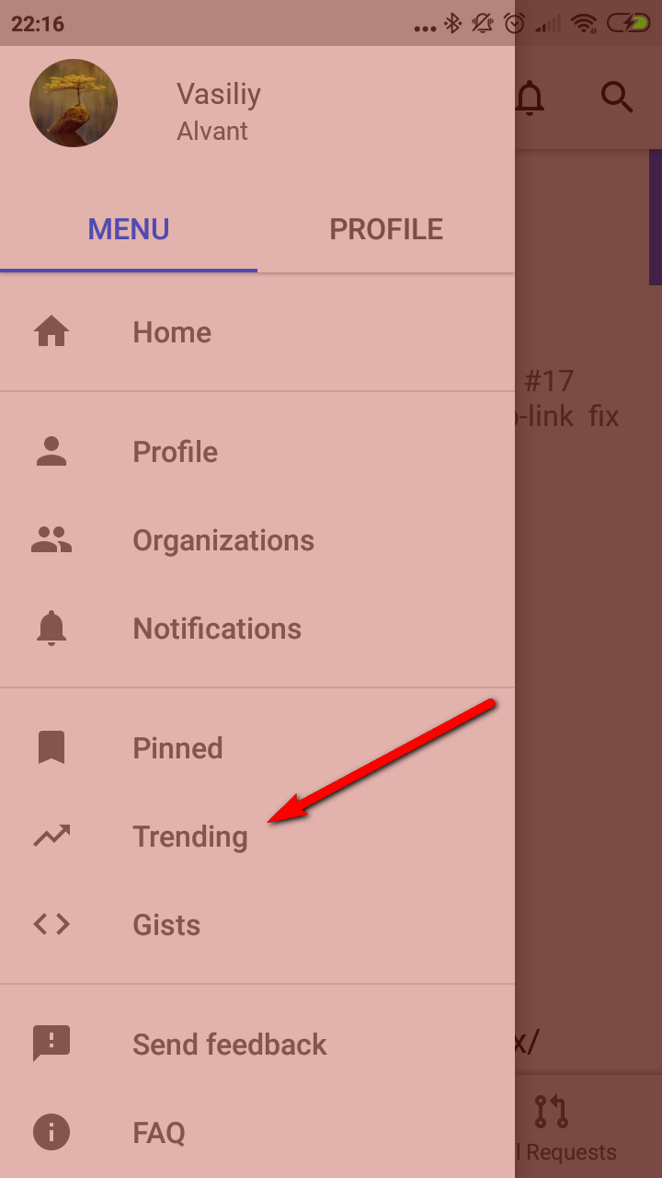

**Actual Result**:

Боковое меню закрывается, экран становится некликабельным, и спустя некоторое время темнеет.

Если свернуть приложение и снова открыть, то увидим начальную страницу как после входа в приложение, но экран так и остаётся некликабельным. Спустя примерно секунд 10 появляется предложение свернуть приложение или подождать ответа.

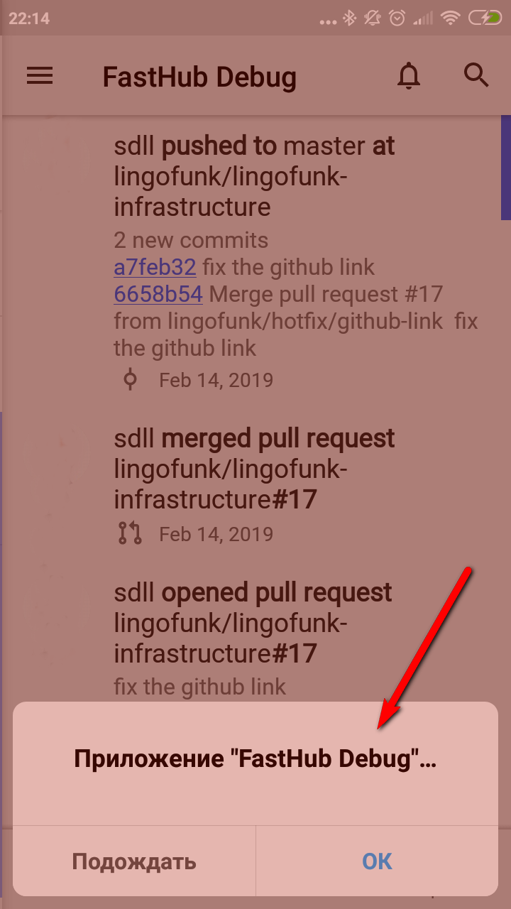

**Expected Result**:

Открывается вкладка Trending

**Ничего не происходит, если кликнуть на вкладку Restore Purchases из бокового меню**

**Приоритет**: 3

**Серьёзность**: 4

**Версия**: с исходниками по URL <https://github.com/rasskazovaleksey/fintech_testing_application/commit/c0241bec70137baed6309b7ce0943b541cf39eb9>

**Устройство**: MIUI 10.1.1.0

**Предусловия**:

Есть профиль на гитхабе: логин и пароль

Приложение установлено на устройство

Никаких покупок не совершалось

**Шаги**:

1. Запустить приложение
2. Зайти под профилем
3. Открыть боковое меню



1. Кликнуть на Restore Purchases

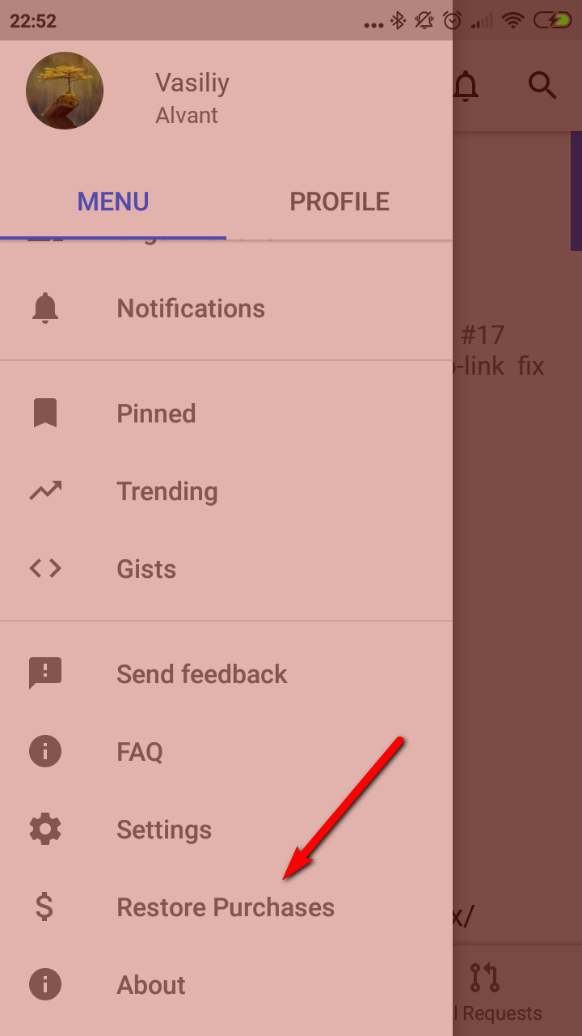

**Actual Result**:

Боковое меню закрывается, ничего не происходит

**Expected Result**:

Должен быть какой-то эффект. Если покупок не было и восстанавливать нечего, то должно появляться поясняющее сообщение